SỞ GIÁO DỤC & ĐÀO TẠO  TRƯỜNG THPT NGUYỄN VĂN CỪ | ĐỀ KIỂM TRA HỌC KỲ I NĂM HỌC 2013-2014  Môn: Vật lý 12  Thời gian làm bài: 60 phút;  (48 câu trắc nghiệm)
Lớp: SBD: |  | Mã đề:132
Họ, tên thí sinh:..................................................................... Mã số học sinh: .............................

I. PHẦN CHUNG
Câu 1: Dao động mà có biên độ giảm dần theo thời gian là dao động
A. cưỡng bức B. duy trì C. tắt dần D. điều hoà
Câu 2: Một máy phát điện xoay chiều một pha có rôto gồm 4 cặp cực từ, muốn tần số dòng điện xoay chiều phát ra là 50 Hz thì rôto phải quay với tốc độ là
A. 750 vòng/phút B. 1500 vòng/phút C. 500 vòng/phút D. 3000 vòng/phút
Câu 3: Nguyên tắc hoạt động của máy biến thế dựa trên hiện tượng :
A. cảm ứng điện từ B. hiện tượng từ trễ C. cảm ứng từ D. cộng hưởng điện từ
Câu 4: Hai nguồn kết hợp S₁, S₂ cách nhau 50mm trên mặt thoáng thủy ngân dao động giống nhau x = acos60πt mm. Xét về một phía đường trung trực của S₁, S₂ thấy vân bậc k đi qua điểm M có MS₁ - MS₂ = 12mm. và vân bậc (k + 3) đi qua điểm M’ có M’ S₁ - M’ S₂ = 36 mm. Tìm Bước sóng, vân bậc k là cực đại hay cực tiểu?
A. 8mm, cực tiểu B. 8mm, cực đại C. 24mm, cực đại D. 24mm, cực tiểu
Câu 5: Trong mạch điện xoay chiều chứa C . Nếu tăng tần số dòng điện thì
A. Dung kháng tăng.
B. Độ lệch pha của điện áp so với dòng điện tăng.
C. Cường độ hiệu dụng giảm.
D. Dung kháng giảm
Câu 6: Một máy biến áp lí tưởng có cuộn sơ cấp gồm 2000 vòng và cuộn thứ cấp gồm 100 vòng. Điện áp và cường độ ở mạch sơ cấp là 220 V; 0,8 A . Điện áp và cường độ ở cuộn thứ cấp là
A. 11 V; 16 A . B. 11 V; 0,04 A . C. 1100 V; 0,04 A . D. 22 V; 16 A .
Câu 7: Trong máy phát điện xoay chiều có p cặp cực quay với tần số góc n vòng/giây thì tần số dòng điện phát ra là:
A. 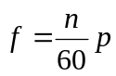 B. 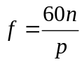 C. 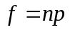 D. 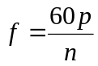
Câu 8: Một sóng truyền với vận tốc không đổi. Khi tần số là 20 Hz thì bước sóng là 10 cm. Để bước sóng là 50 cm thì tần số sóng là :
A. 20 Hz B. 4 Hz C. 100 Hz D. 10 Hz
Câu 9: Một sợi dây AB dài 100 cm căng ngang, đầu B cố định, đầu A gắn với một nhánh của âm thoa dao động điều hòa với tần số 40 Hz. Trên dây AB có một sóng dừng ổn định, A được coi là nút sóng. Tốc độ truyền sóng trên dây là 20 m/s. Kể cả A và B, trên dây có
A. 9 nút và 8 bụng. B. 3 nút và 2 bụng. C. 7 nút và 6 bụng. D. 5 nút và 4 bụng.
Câu 10: Một vật nhỏ dao động điều hòa có biên độ 10 cm, chu kỳ 2 s. Ở thời điểm ban đầu (t = 0), vật đang chuyển động nhanh dần theo chiều dương với tốc độ 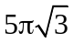cm/s . Quãng đường mà vật đi được từ thời điểm ban đầu đến thời điểm t = 5 s là
A. 100 cm. B. 50 cm. C. 25 cm. D. 75 cm.
Câu 11: Trên một sợi dây có chiều dài , hai đầu cố định đang có sóng dừng, trên dây có hai bụng sóng. Tốc độ truyền sóng trên dây là v không đổi. Tần số của sóng là
A. . B. . C. . D. 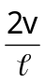.
Câu 12: Một đoạn mạch gồm R, L, C mắc nối tiếp trong đó có 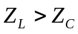. So với dòng điện, hiệu điện thế hai đầu mạch sẽ:
A. chậm pha B. cùng pha C. nhanh pha D. lệch pha 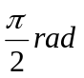
Câu 13: Một con lắc dao động với biên độ 10cm. Thế năng khi con lắc ở vị trí biên là bao nhiêu khi động năng ở vị trí cân bằng là 8J.
A. 0,6J B. 10J C. 6J D. 8J
Câu 14: Tại một điểm, đại lượng đo bằng lượng năng lượng mà sóng âm truyền qua một đơn vị diện tích đặt tại điểm đó, vuông góc với phương truyền sóng trong một đơn vị thời gian là
A. mức cường độ âm. B. cường độ âm. C. độ to của âm. D. độ cao của âm.
Câu 15: Chọn sai trong các sau: Mạch điện xoay chiều RLC nối tiếp đang xảy ra cộng hưởng. Nếu thay đổi tần số của điện áp đặt vào hai đầu mạch thì
A. Cường độ hiệu dụng qua mạch giảm. B. Hệ số công suất của mạch giảm.
C. Điện áp hiệu dụng trên L tăng. D. Công suất trung bình trên mạch giảm.
Câu 16: Một con lắc đang dao động điều hoà. Đại lượng nào sau đây biến thiên không cùng tần số với các đại lượng còn lại?
A. Gia tốc B. Li độ C. Vận tốc D. Động năng
Câu 17: Sóng âm không truyền được trong môi trường nào?
A. Chất khí B. Chất lỏng C. Kim loại D. Chân không
Câu 18: Một cuộn dây có 200 vòng, diện tích mỗi vòng 300 cm², được đặt trong một từ trường đều, cảm ứng từ 0,015 T. Cuộn dây có thể quay quanh một trục đối xứng của nó, vuông góc với từ trường thì suất điện động cực đại xuất hiện trong cuộn dây là 7,1 V . Tốc độ góc là
A. 99 rad/s B. 69 rad/s C. 89 rad/s D. 79 rad/s
Câu 19: Một vật dao động điều hòa có quỹ đạo là một đoạn thẳng dài 8 cm và tần số 0,5 Hz. Chọn gốc thời gian là lúc vật đi qua vị trí cân bằng theo chiều âm. Phương trình dao động của vật là
A. 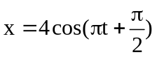(cm). B. 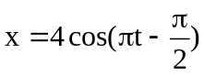(cm).
C. 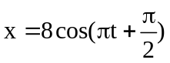(cm). D. 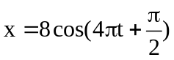(cm).
Câu 20: Con lắc đơn có chiều dài , dao động điều hòa với chu kỳ T. Gia tốc trọng trường tại nơi đặt con lắc được xác định bởi
A. 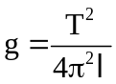. B. 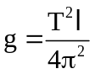. C. 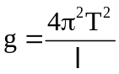. D. 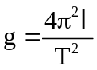.
Câu 21: Nhận xét nào sau đây không đúng?
A. Biên độ của dao động cưỡng bức không phụ thuộc tần số của lực cưỡng bức.
B. Dao động cưỡng bức có tần số bằng tần số của lực cưỡng bức.
C. Dao động tắt dần càng nhanh nếu lực cản của môi trường càng lớn.
D. Biên độ dao động cưỡng bức đạt cực đại khi tần số của lực cưỡng bức bằng tần số dao động riêng của vật.
Câu 22: Con lắc lò xo có khối lượng m và lò xo có độ cứng k, dao động điều hòa với tần số được tính bởi
A. 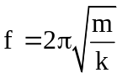. B. 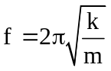. C. 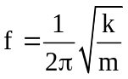. D. 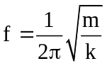.
Câu 23: Công thức nào tính cường độ hiệu dụng của mạch điện xoay chiều?
A. I = I_{o} B. I_{o} = I C. I = 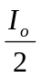 D. I = 2I_{o}
Câu 24: Chọn câu sai trong các câu sau:
Một đoạn mạch có ba thành phần R, L, C mắc nối tiếp nhau, mắc vào hiệu điện thế xoay chiều u = U_{o} cosωt khi có cộng hưởng thì:
A. 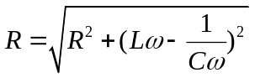 B. 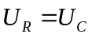
C. i = I_{o} cosωt và 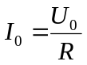 D. 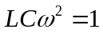
Câu 25: Một điểm M chuyển động đều trên một đường tròn có đường kính d, với tốc độ góc . Hình chiếu P của điểm M lên một đường kính của đường tròn dao động điều hòa với biên độ A, chu kỳ T được xác định bởi
A. 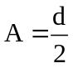 và 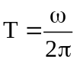. B.  và 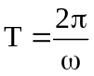. C. và . D. và .
Câu 26: Khi có sóng dừng trên dây, khoảng cách giữa nút và bụng liền kề bằng
A. một bước sóng. B. một nửa bước sóng.
C. một phần tư bước sóng. D. một số nguyên lần bước sóng.
Câu 27: Một vật thực hiện đồng thời 2 dao động x₁=6cos4πt (cm) và x₂=6cos(4πt + π/3) (cm). Phương trình dao động tổng hợp là :
A. x = 2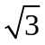cos(4πt + π/2) cm B. x = 6cos4πt cm
C. x = 6cos(4πt + π/6) cm D. x = 6cos(4πt + π/3) cm
Câu 28: Độ cao của âm là một đặc tính sinh lí của âm phụ thuộc vào
A. Năng lượng âm B. Tần số âm C. Vận tốc truyền âm D. Biên độ âm
Câu 29: Một điện trở thuần R=100Ω, khi dùng dòng điện có tần số 50Hz. Nếu dùng dòng điện có tần số 100Hz thì điện trở sẽ
A. Giảm 2 lần B. Tăng 2 lần C. Không đổi D. Giảm 1/2 lần
Câu 30: Một cuộn dây thuần cảm, có độ tự cảm L = H mắc nối tiếp với một tụ điền C = 31,8 μF. Biết điện áp giữa 2 đầu cuộn dây có dạng u = 100cos(100πt + ) V . Biểu thức điện áp giữa 2 đầu tụ điện là:
A. u = 50cos(100πt - ) V B. u = 50cos(100πt + ) V
C. u = 50cos(100πt - ) V D. u = 100cos(100πt - ) V
Câu 31: Phát biểu nào sau đây về động năng và thế năng trong dao động điều hòa là đúng?
A. Động năng đạt giá trị cực tiểu khi gia tốc đạt cực đại.
B. Động năng đạt giá trị cực đại khi gia tốc đạt cực đại.
C. Thế năng đạt giá trị cực tiểu khi vận tốc bằng không.
D. Thế năng đạt giá trị cực đại khi gia tốc bằng không.
Câu 32: Đơn vị của vận tốc góc là:
A. m/s². B. rad/s. C. rad/s². D. m/s.
II. PHẦN RIÊNG (THÍ SINH CHỈ CHỌN MỘT TRONG HAI PHẦN SAU)
A. Phần Riêng theo chương trình Chuẩn (8 câu từ câu 33 đến câu 40)
Câu 33: Một vật có khối lượng 0,1kg dao động điều hòa với chu kì 0,1s. Vận tốc của vật khi qua vị trí cân bằng là 31,4cm/s. Lấy 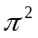=10. Lực hồi phục cực đại tác dụng lên vật có giá trị là :
A. 0,2N B. 0,4N C. 2N D. 4N
Câu 34: Đặt một điện áp xoay chiều tần số f = 50 Hz và giá trị hiệu dụng U= 160V vào hai đầu đoạn mạch gồm R,L,C mắc nối tiếp. Biết cuộn cảm thuần có độ tự cảm L =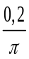H, tụ điện có điện dung C=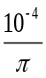F và công suất tỏa nhiệt trên điện trở R là 160 W. Giá trị của điện trở R là:
A. 30 B. 40 C. 80 D. 20
Câu 35: Sóng truyền trên một sợi dây có một đầu cố định, một đầu tự do. Muốn có sóng dừng trên dây thì chiều dài của sợi dây phải bằng:
A. một số chẵn lần một phần tư bước song B. một số lẻ lần một phần tư bước sóng
C. một số lẻ lần nửa bước sóng D. một số nguyên lần bước song
Câu 36: Chọn phát biểu sai: Khi có cộng hưởng điện trên đoạn mạch R, L, C thì :
A. điện áp hiệu dụng ở hai đầu điện trở R nhỏ hơn điện áp hiệu dụng U ở hai đầu đoạn mạch
B. hiệu điện thế tức thời ở hai đầu đoạn mạch cùng pha với hiệu điện thế tức thời ở hai đầu điện trở R
C. cảm kháng bằng dung kháng
D. cường độ hiệu dụng của dòng điện trong mạch đạt giá trị lớn nhất
Câu 37: Tại một nơi trên mặt đất, chu kỳ dao động điều hòa của con lắc đơn:
A. Giảm khi chiều dao con lắc tăng B. Không đổi khi khối lượng vật nặng thay đổi
C. Không đổi khi chiều dài con lắc thay đổi D. Tăng khi khối lượng vật nặng tăng
Câu 38: Đặt điện áp u = 100cosωt, có ω thay đổi được vào hai đầu mạch gồm R = 200 (). Cuộn cảm thuần có độ tự cảm L = 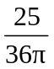(H) và tụ điện có điện dung C = 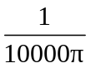(F) mắc nối tiếp. Công suất tiêu thụ của đoạn mạch là 50 (W). Giá trị ω là
A. 150π (rad/s). B. 50π (rad/s). C. 100π (rad/s). D. 120π (rad/s).
Câu 39: Nếu cường độ của âm tăng lên 100 lần thì mức cường độ âm sẽ:
A. tăng thêm 100 dB B. tăng thêm 20 dB C. tăng thêm 10 dB D. tăng thêm 20 B
Câu 40: Một chất điểm điểm dao động điều hòa theo phương trình x = 4cos(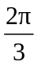t + ) (cm), t tính bằng giây. Kể từ t = 0, chất điểm qua vị trí có li độ x = - 2 (cm) lần thứ 99 vào thời điểm
A. 3 (s). B. 147,5 (s). C. 0,5 (s). D. 49,5 (s).
B. Phần dành cho ban KHTN ( từ câu 41 đến câu 48):
Câu 41: Một con lắc lò xo dao động điều hòa với phương trình 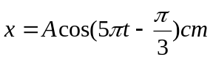. Kể từ lúc t = 0, vật qua VTCB lần thứ nhất vào thời điểm:
A. 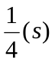 B. 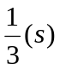 C. 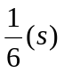 D. 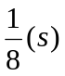
Câu 42: Một vật dao động điều hòa với phương trình: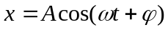. Tại li độ 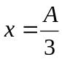, tỉ số giữa động năng và thế năng của vật là:
A. 3 B. 9 C. 6 D. 8
Câu 43: Đặt vào 2 đầu mạch điện R L C nối tiếp (L thuần cảm) một điện áp xoay chiều có giá trị hiệu dụng không đổi thì điện áp hiệu dụng trên các phần tử R, L và C đều bằng nhau và bằng 20V. Khi tụ bị nối tắt thì điện áp hiệu dụng hai đầu điện trở bằng:
A. 10(V) B. 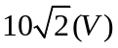 C. 20(V) D. 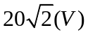
Câu 44: Trên mặt nước có 2 nguồn kết hợp S₁S₂ dao động với phương trình 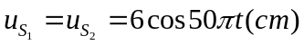. Biết S₁S₂=16cm và tốc độ truyền sóng là 50cm/s. Số điểm dao động cực đại trên đoạn S₁S₂ là:
A. 15 B. 13 C. 11 D. 17
Câu 45: 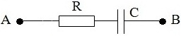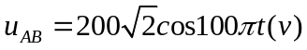, 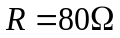,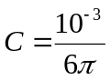. Điện áp hiệu dụng 2 đầu tụ là:
A. 120V B. 80V C. 240V D. 160V
Câu 46: Đặt vào 2 đầu một cuộn dây thuần cảm có 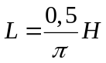, một điện áp xoay chiều ổn định. Khi điện áp có giá trị tức thời là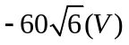thì cường độ tức thời qua mạch là 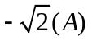. Khi điện áp có giá trị tức thời là 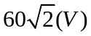thì cường độ tức thời qua mạch là 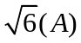. Tần số dòng điện là:
A. 50Hz B. 60Hz C. 65Hz D. 68Hz
Câu 47: Một vật khối lượng 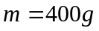treo vào 1 lò xo dao động điều hòa với chu kỳ 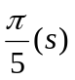. Biết rằng lúc vật có li độ 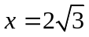cm thì nó có vận tốc 20cm/s. Lấy 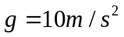. Lực đàn hồi có độ lớn cực đại bằng:
A. 3,2N B. 4,8N C. 5,6N D. 6,4N
Câu 48: Điều kiện để có sóng dừng trên một sợi dây có một đầu cố định, một đầu tự do là chiều dài của dây phải thỏa:
A. 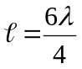 B. 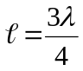 C. 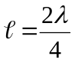 D. 